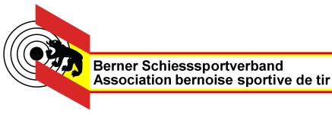

Termine GM 25 & 50 m 2025

was | von | bis | Bemerkungen
Anmeldung beim SSV |  | 18. März | 25 & 50 m
Qualifikationsrunde | 21. März | 28. April
1. Hauptrunde | 09. Mai | 02. Juni
2. Hauptrunde | 06. Juni | 30. Juni
3. Hauptrunde | 11. Juli | 11. August
Kant. Final 25 m | 14. Juni | ganzer Tag | 12 Gruppen; Riedbach
Kant. Final 50 m | 20. September | nur bis Mittag | 20 Gruppen; Riedbach
CH-Final 25 m | 30. August |  | in Thun
CH-Final 50 m | 4. Oktober |  | in Buchs

- Die Termine der vier Finals auf 25m und 50m sind fix.

26.11.24 RC

